Titel: | På rumrejse til solen | 
Tema: | Rummet og rumteknologi
Fag: | Naturvidenskabelige fag (fysik, astronomi, matematik m.fl.)
Målgruppe: | Undervisere på gymnasiale uddannelser og grundskolens ældste klassetrin
Tv-udsendelse: På rumrejse til solen, DR3, 31-10-2019, 44 min.

Faglig relevans/kompetenceområder
Udsendelsen redegør kort for den historik, der ligger bag den aktuelle rumrejse til solen. Men udsendelsens primære formål er at beskrive alle de forhindringer, der skulle overvindes før projektet kunne sættes i værk, og berette om alle de udfordringer der skulle overvindes undervejs.
Udsendelsen tager derfor fat på en lang række faglige problemstillinger, som forskerholdet bag missionen skulle løse. Problemer af fysikfaglig, astronomisk faglig, matematisk, kemisk etc. karakter.
Det gør udsendelsen relevant i flere enkeltfaglige sammenhænge, men også i tværfaglige sammenhænge.
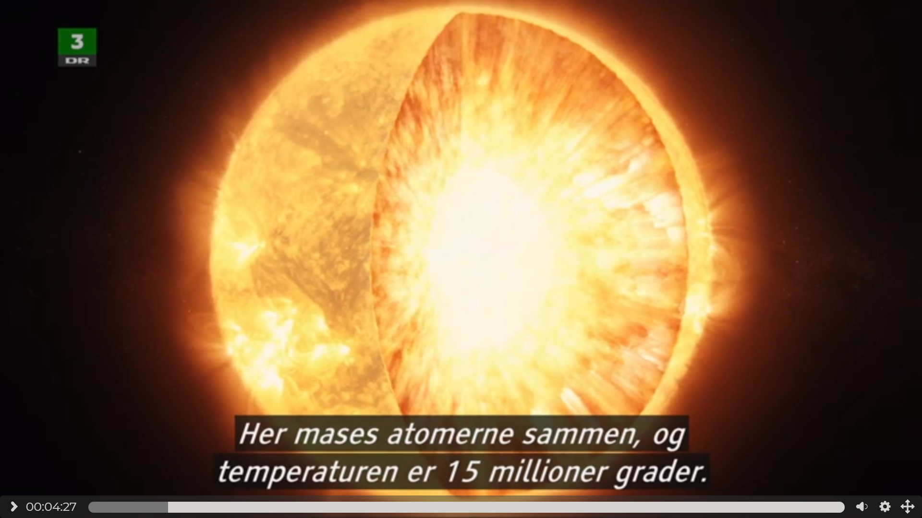
Billede fra Tv-udsendelsen

Ideer til undervisningen

Denne udsendelse vil som nævnt være relevant at inddrage i forløb, hvor man har fokus på rumforskning, og de udfordringer man der møder.

Den kan dels bruges som en generel introduktion til den nyeste udforskning af solen, dels som en intro til mange af de specifikke udfordringer og spørgsmål udforskningen af solen rejser.

Blandt de områder og udfordringer udsendelsen beskæftiger sig med kan nævnes:
- Afstanden til solen kræver, at rumsonden kan opnå at bevæge sig med en meget høj hastighed. Hvordan opnår man det?
- Hvordan sikrer man, at rumsonden rammer ind i den perfekte bane mod solen, og efterfølgende finder ind i en bane om solen? Der skal blandt andet laves præcise beregninger på, hvordan man kan udnytte Venus´ tyngdekraft i denne fase.
- Rumsonden skal være beskyttet mod de ekstremt høje temperaturer den vil møde i takt med, at den nærmer sig solen. Hvordan kan man beskytte de fintfølende måleinstrumenter rumsonden er spækket med? Kan man lave et skjold, der beskytter mod de ekstreme varmegrader?
- Den aktivitet der er på solen, kan påvirke forholdene på Jorden i katastrofal grad i ekstreme tilfælde. Derfor er det af yderste relevans at få større viden om solen? Hvad er solstorme? Hvilke konsekvenser kan det have, når elektromagnetiske partikler rammer Jorden? Carrington-stormen i 1859 varslede, at der er enorme kræfter på spil.
- Og er vores digitaliserede verden parat til at stå imod et kraftigt bombardement af elektromagnetiske partikler?
- Rumsonden skal også være med til at finde svaret på, hvorfor solens varmepåvirkning er stigende jo længere man bevæger sig væk fra solens overflade og ud i koronaen.
- Rumvejrmeldinger er centrale for et sikkert og succesfyldt arbejde i rummet. Hvordan kan man lave bedre og mere præcise rumvejrmeldinger?

Udsendelsen slutter med, at rumsonden når sit perihelium og starter på sine udforskende baner omkring solen.

Supplerende materialer
Huskeseddel med TV-udsendelser beriget med emneordet ”solen” og med målgruppen ”Gymnasiale uddannelser”.
Solen: http://mitCFU.dk/lnky8gx

